| МІНІСТЕРСТВО ОСВІТИ І НАУКИ УКРАЇНИ  КИЇВСЬКИЙ НАЦІОНАЛЬНИЙ УНІВЕРСИТЕТ імені Тараса Шевченка  ФАКУЛЬТЕТ ІНФОРМАЦІЙНИХ ТЕХНОЛОГІЙ  **Кафедра програмних систем і технологій**  Звіт  до лабораторної роботи № 1  з дисципліни  **«Ймовірнісні основи програмної інженерії»** | | | |
| --- | --- | --- | --- |
| **Виконав:** | Столярчук Артур  Ігорович | **Перевірила**: | Марцафей А. |
| Група | ІПЗ-24(2) | Дата перевірки |  |
| Форма навчання | денна | Оцінка |  |
| Спеціальність | 121 |
| 2022 | | | |

1

**Лабораторна робота 1**

**Центральні тенденції та міра дисперсії**

Мета: навчитись використовувати на практиці набуті знання про центральні тенденції та міри.

1. Побудувати таблицю частот та сукупних частот для переглянутих фільмів.

Визначити фільм, який був переглянутий частіше за інші.

2. Знайти Моду та Медіану заданої вибірки.

3. Порахувати Дисперсію та Середнє квадратичне відхилення розподілу.

4. Побудувати гістограму частот для даного розподілу.

5. Зробити висновок з вигляду гістограми, про закон розподілу.

Вимоги до програмного забезпечення

• Розробляти програму можна на одній з наступних мов

програмування: Python (версія 2.7).

• Програма повинна розміщуватись в окремому вихідному файлі, без ви

користання додаткових нестандартних зовнішніх модулів.

• Не дозволяється використовувати будь-

які нестандартні бібліотеки та розширення. Програма не повинна залежати від операційної системи.

• Розроблена програма повинна зчитувати з командного рядку назву вхідного

файлу та записувати результат у вихідний файл. При запуску першим і єдиним

аргументом командного рядку повинна бути назва вхідного файлу (наприклад,

input_10.txt).

**Псевдокод алгоритму**

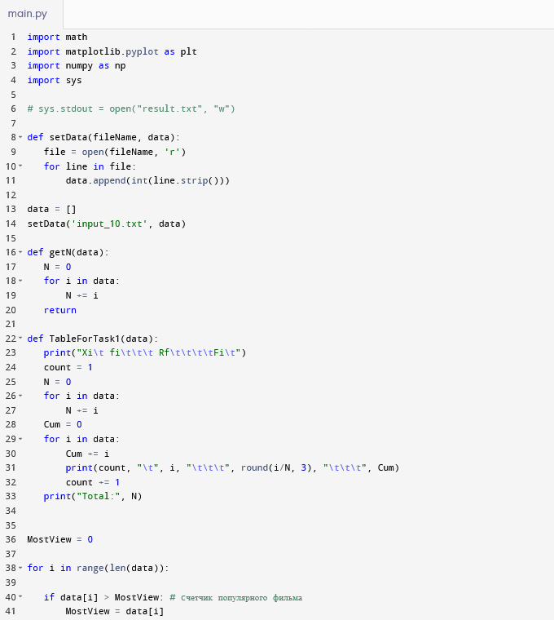

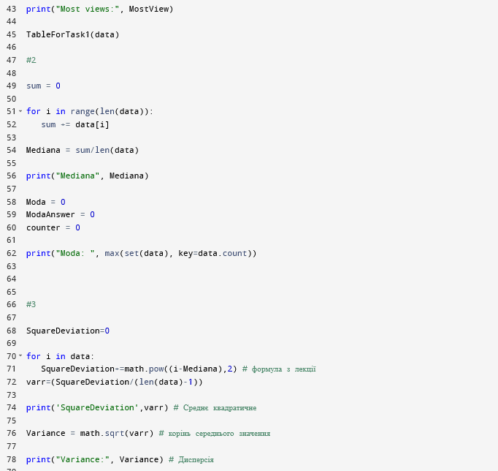

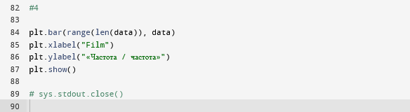

**Випробування алгоритму**

**Завдання 1**

Most views: 97

Xi fi Rf Fi

1 10 0.028 10

2 1 0.003 11

3 66 0.188 77

4 75 0.214 152

5 1 0.003 153

6 1 0.003 154

7 12 0.034 166

8 10 0.028 176

9 97 0.276 273

10 12 0.034 285

11 66 0.188 351

Total: 351

**Завдання 2**

Mediana 31.90909090909091

Moda: 1

**Завдання 3**

SquareDeviation 1303.6909090909094

Variance: 36.10666017635679

**Завдання 4**

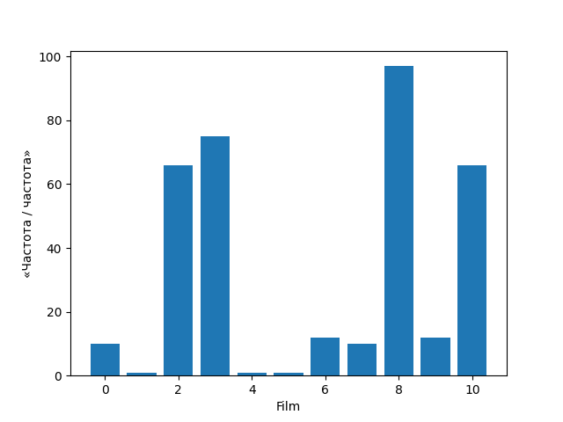

Висновок: я навчився використовувати на практиці набуті знання про центральні тенденції та міри